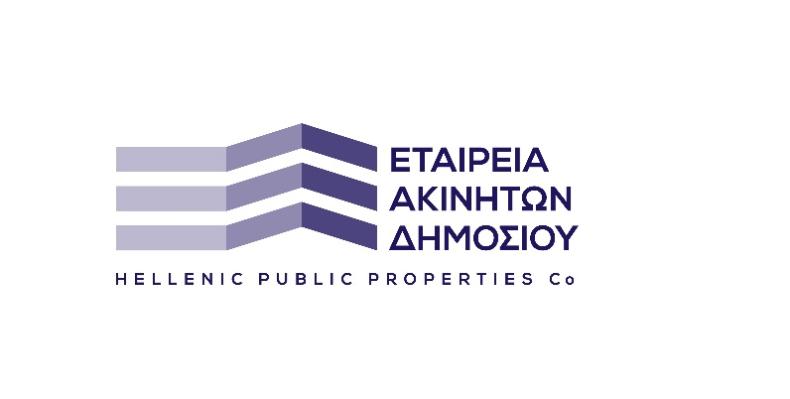
ΔΕΛΤΙΟ ΤΥΠΟΥ
Με αμείωτο ρυθμό συνεχίζεται η προετοιμασία
για τη λειτουργία και την αναβάθμιση του Χιονοδρομικού Κέντρου Παρνασσού
Απώτερος στόχος είναι ο εκσυγχρονισμός των υποδομών και η ανάπτυξη του μεγαλύτερου Χιονοδρομικού Κέντρου τα επόμενα χρόνια
Αθήνα, 5 Δεκεμβρίου 2023
Η Εταιρεία Ακινήτων Δημοσίου ΑΕ (ΕΤΑΔ), ως διαχειρίστρια του Χιονοδρομικού Κέντρου Παρνασσού, έχει ολοκληρώσει όλες τις απαραίτητες ενέργειες για το άνοιγμα του κέντρου για τη χιονοδρομική σεζόν 2023-2024. Το επίσημο άνοιγμα αναμένεται εντός του Δεκεμβρίου, ανάλογα και με τις καιρικές συνθήκες.
Βασικός στόχος της ΕΤΑΔ για τη φετινή χρονιά, είναι η έγκαιρη και απολύτως ασφαλής προετοιμασία και λειτουργία του μεγαλύτερου Χιονοδρομικού Κέντρου της χώρας, ώστε να είναι έτοιμο να υποδεχθεί τους αθλητές και φίλους του χιονιού.
Στο πλαίσιο της ανάπτυξης του Χιονοδρομικού, η ΕΤΑΔ, σε συνεργασία με τους αρμόδιους φορείς, εξετάζει την επέκταση του Χιονοδρομικού Κέντρου Παρνασσού και ετοιμάζει την επόμενη μέρα του Κέντρου.
Επιπλέον η ΕΤΑΔ κατέθεσε ολοκληρωμένη πρόταση για την ουσιαστική αναβάθμιση των εγκαταστάσεων του Χιονοδρομικού Κέντρου Παρνασσού (ΧΚΠ) με στόχο τον εκσυγχρονισμό των υποδομών του, κατόπιν σχετικής Πρόσκλησης του Υπουργείου Τουρισμού, με χρηματοδότηση μέσω του Ταμείου Ανάκαμψης και Ανθεκτικότητας.
Η βασική προτεινόμενη επένδυση στο ΧΚ Παρνασσού είναι η αντικατάσταση του αναβατήρα «Ηρακλή», με έναν καινούριο, σύγχρονο, ταχύτερο και πιο «πράσινο» αναβατήρα, μέγιστου προϋπολογισμού περίπου 10.000.000€.
Με αυτό τον τρόπο θα βελτιωθεί σημαντικά η εμπειρία των χιονοδρόμων, θα αυξηθεί η δυναμικότητα του αναβατήρα καθώς επίσης ο δείκτης ασφάλειας λειτουργίας, ενισχύοντας παράλληλα το «πράσινο» αποτύπωμά του, στο πλαίσιο της εφαρμογής της Στρατηγικής Βιωσιμότητας της ΕΤΑΔ.
Για να επιτευχθεί ο στόχος της ουσιαστικής αναβάθμισης, κρίνεται απαραίτητο, στη βάση του Γενικού Απαλλακτικού Κανονισμού, ο αναβατήρας «Ηρακλής» να μην τεθεί σε λειτουργία τη φετινή χιονοδρομική σεζόν. Σημειώνεται ότι πέρυσι ο αναβατήρας «Ηρακλής» λειτουργούσε μόνο τις μισές ημέρες της εβδομάδας.
Για πρώτη φορά φέτος, όλοι οι υπόλοιποι αναβατήρες (12 κύριοι και 4 baby lifts) θα λειτουργήσουν κανονικά όλες τις ημέρες.
Σχετικά με την τιμολογιακή πολιτική, τη φετινή χρονιά, θα ισχύσουν μειωμένες τιμές στα εισιτήρια, με στόχο: α) την προσέλκυση χιονοδρόμων και επισκεπτών εκτός ημερών και ωρών αιχμής, β) την παρουσία περισσότερων νέων, μαθητών, αθλητών και οικογενειών και γ) την ενίσχυση της συμπερίληψης και ισότιμης πρόσβασης των ατόμων με αναπηρία, προσφέροντας δωρεάν είσοδο.
Πιο συγκεκριμένα:
- Μειωμένο Εισιτήριο χιονοδρόμων
  - Καθιερώνεται εισιτήριο για προσέλευση μετά τις 13.00 (20€ την υψηλή και 15€ την χαμηλή περίοδο)
- Μείωση στα Εισιτήρια χιονοδρόμων
  - Έως 13,5% στο εισιτήριο χιονοδρόμων την υψηλή περίοδο (από 37€ στα 32€)
  - 9,5% στο συνδυαστικό εισιτήριο χιονοδρόμων για τέσσερις μέρες (από Παρασκευή έως και Δευτέρα)
  - 7% στην ετήσια κάρτα χιονοδρόμου (από 430€ στα 400€)
- Μείωση στα Οικογενειακά εισιτήρια
  - 18,75% στο ημερήσιο οικογενειακό εισιτήριο στην υψηλή περίοδο (από 80€ στα 65€) και 5,26% στην ετήσια οικογενειακή κάρτα
  - 4,76% στο συνδυαστικό οικογενειακό εισιτήριο για τέσσερις μέρες (από Παρασκευή έως και Δευτέρα)
- Νέοι και φοιτητές
Μείωση:
  - 7,7% στο φοιτητικό εισιτήριο τη χαμηλή περίοδο
  - 7,7% στο μαθητικό εισιτήριο και την υψηλή και τη χαμηλή περίοδο
  - 50% στο εισιτήριο μαθητών σχολείων που διοργανώνουν εκδρομή στο χιονοδρομικό την χαμηλή περίοδο (από 10€ σε 5€) και μείωση στο εισιτήριο καθηγητών/συνοδών (από 20€ σε 5€)
  - 20% στις κάρτες των αθλητών ΕΟΧΑ (Ελληνική Ομοσπονδία Χειμερινών Αθλημάτων) και φυτωρίων
- Άτομα με αναπηρία και τρίτη ηλικία
  - Δωρεάν είσοδο στα άτομα με αναπηρία άνω του 67%
  - Μείωση 7,7% σε άτομα ηλικίας άνω των 65 ετών

Η ΕΤΑΔ βρίσκεται σε συνεχή συνεργασία με την Περιφέρεια Στερεάς Ελλάδας, τους όμορους Δήμους και όλες τις εμπλεκόμενες υπηρεσίες, ώστε να είναι όλα έτοιμα για τον εκχιονισμό των δρόμων και την επάρκεια των υποδομών.
Τέλος, σε συνεργασία και με άλλους φορείς η ΕΤΑΔ ετοιμάζει δράσεις και ενέργειες για τη συνολικότερη βελτίωση της εμπειρίας των χιονοδρόμων και των επισκεπτών.
Ενδεικτικά αναφέρονται:
- Δημιουργία τριών Info Desks/selling points στους Δήμους Αράχωβας, Αμφίκλειας και Δελφών για παροχή πληροφοριών και πώληση καρτών και εισιτηρίων χιονοδρόμων και επισκεπτών, με στόχο την αποσυμφόρηση των ταμείων στο Xιονοδρομικό Kέντρο

- Ενίσχυση των ηλεκτρονικών συναλλαγών με την παροχή έκπτωσης 5% στο web-ticket, μέσω της ιστοσελίδας του ΧΚΠ, για περαιτέρω μείωση της αναμονής στα ταμεία

- Εξορθολογισμός της λειτουργίας των αναβατήρων, ώστε να λειτουργούν όλες τις μέρες

- Παροχή shuttle bus για τη μεταφορά των πελατών από το πάρκινγκ στην είσοδο του κέντρου τις ημέρες αιχμής

- Συνεργασία με τους όμορους Δήμους για τις επισκευές στο οδικό δίκτυο και την κατάλληλη σήμανση

- Τοποθέτηση σταθμών φόρτισης ηλεκτρικών οχημάτων

- Εξασφάλιση καθημερινής παρουσίας αστυνομικών – χιονοδρόμων για λόγους ασφαλείας και αντιμετώπισης έκτακτων αναγκών

- Παραχώρηση χώρων στην Ελληνική Ομοσπονδία Χειμερινών Αθλημάτων για τη διεξαγωγή αγώνων χιονοδρομίας

- Επέκταση χώρων stands για την προσωρινή τοποθέτηση του εξοπλισμού των χιονοδρόμων

Η Εταιρεία Ακινήτων Δημοσίου Α.Ε. και όλο το προσωπικό του Χιονοδρομικού Κέντρου Παρνασσού ανυπομονούν να υποδεχτούν και πάλι τους επισκέπτες και, μόλις το επιτρέψει ο καιρός, τους χιονοδρόμους, προσφέροντας και φέτος μια μοναδική εμπειρία απόλαυσης, άθλησης και ψυχαγωγίας.
Σας ευχόμαστε Καλή Χιονοδρομική Περίοδο 2023-2024!

Ακολουθείστε μας:
Ιστοσελίδα: https://parnassos-ski.gr/
Facebook: https://www.facebook.com/parnassosski.gr/
Instagram: https://www.instagram.com/parnassosski_official/

